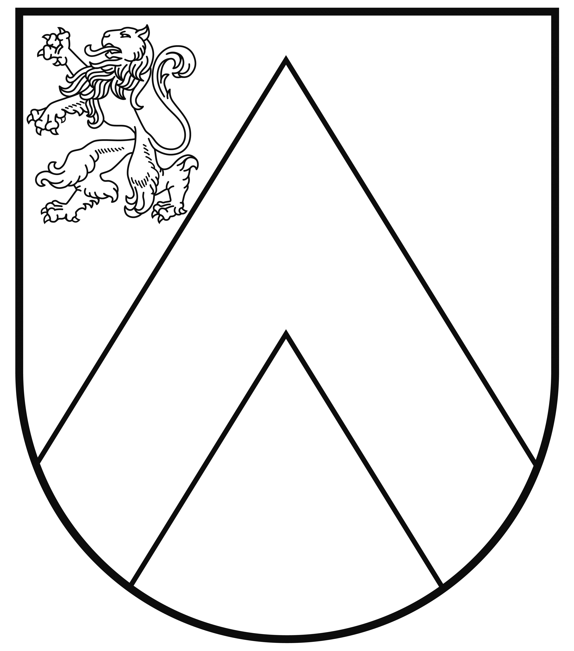 | BAUSKAS NOVADA PAŠVALDĪBA  Uzvaras iela 1, Bauska, Bauskas nov., LV-3901  tālr. 63922238, e-pasts: pasts@bauskasnovads.lv, www.bauskasnovads.lv

NOTEIKUMI

Bauskā

2025. gada 23. decembrī

Nr. 7

(protokols Nr. 15, 9. punkts)

Grozījumi Bauskas novada pašvaldības 2022. gada 24. novembra noteikumos Nr. 12 “Bauskas novada pašvaldības amatiermākslas kolektīvu darbības un finansēšanas noteikumi”

Izdarīt Bauskas novada pašvaldības 2022. gada 24. novembra noteikumos Nr. 12 “Bauskas novada pašvaldības amatiermākslas kolektīvu darbības un finansēšanas noteikumi” šādus grozījumus:
- izteikt 13.5. apakšpunktu jaunā redakcijā:
“13.5. kolektīvu vadītāji, ar kuriem ir noslēgts uzņēmuma līgums, pēc iestādes vadītāja pieprasījuma līdz katra mēneša 1. datumam iesniedz kultūras darbiniekam atskaiti (13. pielikums) par koncertdarbības/viesizrādēm iepriekšējā mēnesī”;
- aizstāt 35.1. apakšpunktā skaitli un vārdu “4. pakāpei” ar skaitli un vārdu “6. pakāpei”;
- izteikt 35.2 apakšpunktu jaunā redakcijā:
“35.2. 4. pakāpei noteiktā mēnešalgas likme Dziesmu un Deju svētku procesa kolektīva vadītājam (G2 grupa: folkloras kopas, tautas lietišķās mākslas studijas, tautas mūzikas ansambļi, vokālie ansambļi un amatierteātri), kurš ir valsts budžeta mērķdotācijas saņēmējs”.
- Noteikt, ka nolikums stājas spēkā 2026. gada 1. janvārī.

Domes priekšsēdētājs Aivars Mačeks

